„Das schwimmende Ei”
Materialien: frisches Ei, Becherglas (250 mL)
Chemikalien: Wasser, Speisesalz
Durchführung 1: In das Becherglas werden 200 mL Wasser gefüllt. Ein frisches Ei wird hineingelegt.
Beobachtung 1: Das Ei sinkt auf den Boden des Becherglases.
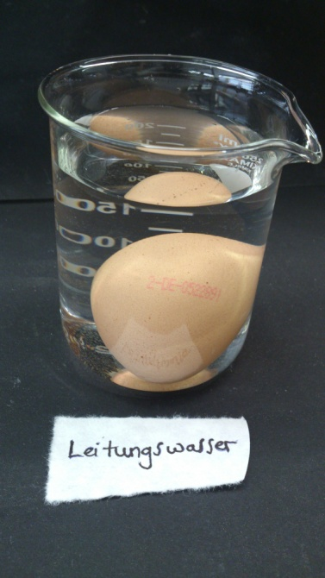

Abb. 5 - Ei sinkt im Leitungswasser.

Deutung 1: Das Ei hat eine höhere Dichte als das Leitungswasser und sinkt daher auf den Boden des Becherglases.
Durchführung 2: In das Becherglas mit dem Leitungswasser und dem Ei werden 7 volle Spatel Speisesalz gegeben. Mit dem Spatel wird gerührt.
Beobachtung 2: Nach der Zugabe des 7. Spatels steigt das Ei auf und schwimmt im Wasser.

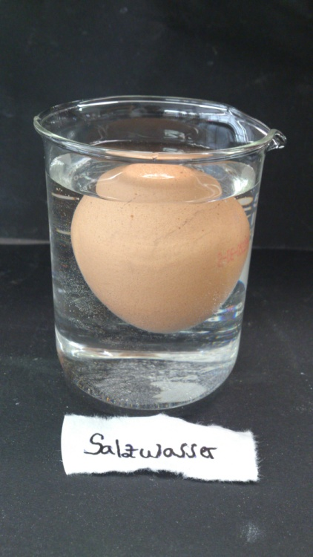

Abb. 6- Ei schwimmt im Salzwasser.

Deutung 2: Das Speisesalz wird im Wasser gelöst. Dadurch erhöht sich die Dichte. Ab dem 7. Spatel der Salzzugabe ist die Dichte des Wassers höher als die des Eies, wodurch dieses aufsteigt und im Wasser schwimmt.
Entsorgung: Das Salzwasser wird im Ausguss entsorgt.
Literatur:
Hecker, J. (2010). Der Kinder Brockhaus. Experimente- den Naturwissenschaften auf der Spur. F.A. Brockhaus.

Die SuS können nach Durchführung dieses Versuchs verstehen, warum es ein Leichtes ist auf der Oberfläche des Meerwassers „Toter Mann“ zu spielen, wohingegen dieses Phänomen in Süßwasserteichen nicht beobachtet wird.

